**CÀI ĐẶT APPSERV**

Để tạo web động, máy tính của bạn phải cài đặt các chương trình sau:

* Webserver (IIS hoặc Apache): Chương trình tiếp nhận và đáp ứng các request đến từ xa qua giao thức http
* Chương trình xử lý web động PHP
* Chương trình quản trị database MYSQL
* Chương trình để giao tiếp với hệ quản trị dữ liệu: phpMyadmin hoặc Navicat…

Thay vì cài đặt riêng từng chương trình mất thời gian, bạn có thể dùng Appserv. Đây là chương trình miễn phí, nó giúp bạn cài đặt Apache, PHP, MySQL, PHPMyAdmin rất nhanh chóng.

Nhắp đúp appserv-win32-2.5.10.exe để bắt đầu

Màn hình welcome hiện ra, nhắp nút Next

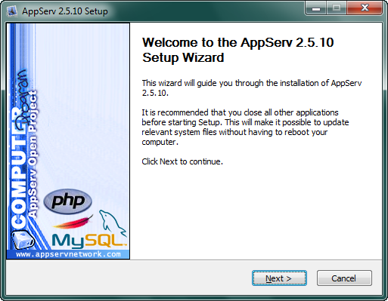

Màn hình License hiện ra, nhắp nút I Agree

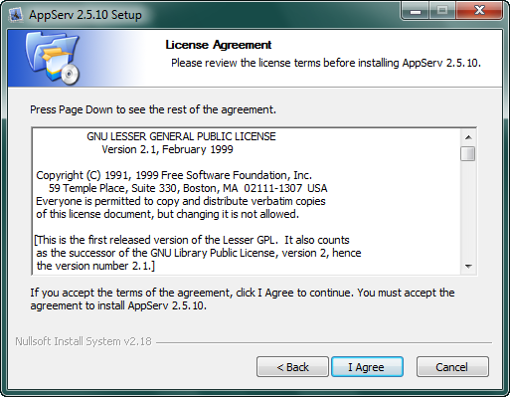

Cứ để mặc định là folder C:\AppServ rồi Next

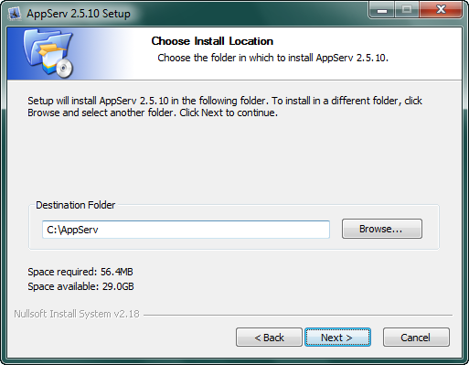

Chọn tất cả như hình dưới rồi Next

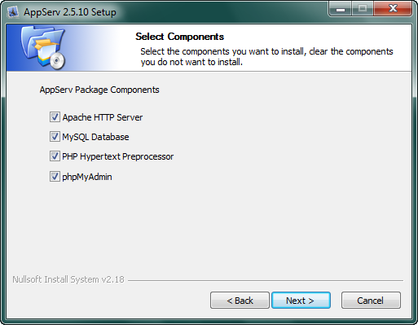

Server name: Gõ **localhost**.

Admin: Gõ email rồi Next

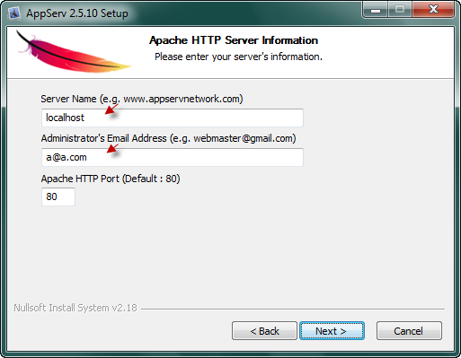

Gõ mật khẩu **root** 2 lần, chọn 2 checkbox như hình dưới rồi nhắp Install

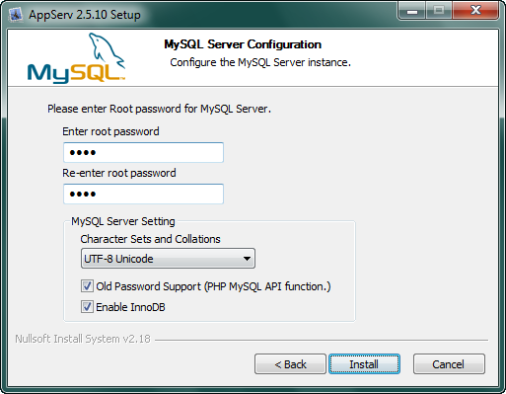

Quá trình cài đặt sẽ diễn ra . Khi kết thúc sẽ hiện màn hình dưới đây. Bạn nhắp Finish

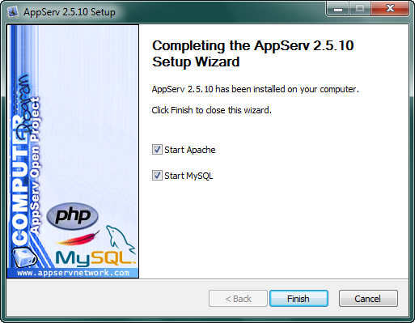

Chú ý: lúc này , folder gốc của webserver là C:\Appserv\www